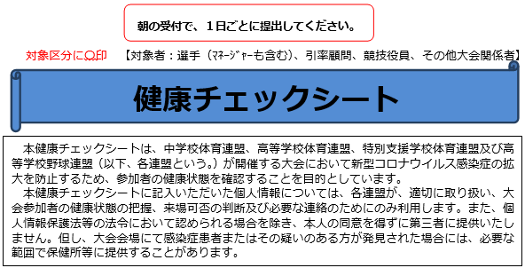
◎基本情報
氏名 年齢（ ） |  |  |  |  | 学校名  (所属)
住所 |  |  | 電話番号（大会参加者が未成年の場合は，保護者の電話番号）
大会当日の体温
．
℃
◎大会前２週間における健康状態 ※該当するものに「✓」を記入してください。
ア | 平熱を超える発熱がない。 |  | オ | 体が重く感じる、疲れやすい等がない。
イ | 咳（せき）、のどの痛みなどの風邪  症状がない。 |  | カ | 新型コロナウイルス感染症陽性とされた者との濃厚接触がない。
ウ | だるさ（倦怠感）、息苦しさ（呼吸  困難）がない。 |  | キ | 居家族や身近な知人に感染が疑われる方がいない。
エ | 嗅覚や味覚の異常がない。 |  | ク | 過去１４日以内に政府から入国制限、入国後の観察期間が必要とされている国、地域等への渡航又は当該在住者との濃厚接触がない。
（大会参加者が未成年の場合）保護者 確認欄 令和 ３年 月 日

保護者氏名 印
※ 本健康チェックシートは、大会主催者が１月以上保管すること。

◎以下の項目もよく読んで、必ず「✓」を記入してください。
□ 競技会中はマスク着用が基本です。レース直前、招集所まで必ず着用してください。また、外してよい
タイミングは招集所の競技役員の指示に従ってください。
□ レース時に各自の荷物を入れるカゴに、マスクや衣類をそのまま入れることは禁止します。レースに向
かうときには必ず袋を用意し、その中にマスクや衣類を入れてからカゴを使用してください。

